绝密★考试结束前
金华十校2021年4月高三模拟考试
技术试题
第一部分 信息技术（共50分）
一、选择题（本大题共12小题，每小题2分，共24分。在每小题给出的四个选项中，只有一个符合题目要求）
1. 下列关于信息和信息技术的说法，正确的是（ ）
A. 转发量高，传播广泛的信息，其可信度一定较高
B. 同一信息在传递过程中，其载体可以发生变化
C. 虚拟现实技术使信息可以不需要依附于载体
D. 多媒体技术是信息表达方式
【答案】B
【解析】
【详解】本题主要考查信息和信息技术。转发量高，传播广泛的信息，其可信度不一定较高；同一信息在传递过程中，其载体可以发生变化；任何信息都需要依附于载体，虚拟现实技术并不能使信息脱离载体；多媒体技术是信息的表达技术，故本题选B选项。
2. 下列关于网络基础的描述，不正确的是（ ）
A. HTTP协议用于浏览器与WEB服务器之间的信息传输
B. IE浏览器中以“仅HTML”格式另存网页，能同时保存网页中的文字和超链接
C. 将邮件发送到收件人电子邮件服务器这一过程不需要用到POP3协议
D. 搜索引擎通过全文检索技术能够搜索到互联网上包含检索词的全部数据
【答案】D
【解析】
【详解】本题主要考查网络相关知识点。HTTP协议用于浏览器与WEB服务器之间的信息传输；IE浏览器中以“仅HTML”格式另存网页，能同时保存网页中的文字和超链接；将邮件发送到收件人电子邮件服务器这一过程不需要用到POP3协议，用到的是STMP协议；搜索引擎通过全文检索技术能够搜索到后台数据库中包含检索词的全部数据，故本题选D选项。
3. 下列有关数据库和数据表的说法，正确的是（ ）
A. 数据库能被多个用户共享，与应用程序彼此独立
B. 同一数据库文件的不同数据表中，不能有相同的字段名
C. 数据表的字段类型可以被修改，对应字段的值不会受影响
D. 当数据表中有记录时，不能新增一个自动编号字段
【答案】A
【解析】
【详解】本题主要考查数据库相关知识点。数据库能被多个用户共享，与应用程序彼此独立；同一数据库文件的不同数据表中，可以有相同的字段名；数据表的字段类型可以被修改，对应字段的值会受影响；当数据表中有记录时，能新增一个自动编号字段，故本题选A选项。
4. 下列关于计算机信息编码的描述，正确的是（ ）
A. 计算机可以直接用十进制数进行运算
B. 汉字机内码的每个字节不一定都大于128
C. 任意进制数x若末位为1，则x转换为十进制后一定为奇数
D. 将多媒体信息进行压缩处理，可以有效提高多媒体信息的传输效率
【答案】CD
【解析】
【详解】本题主要考查信息编码。计算机采用二进制数进行运算；汉字机内码的每个字节都大于128；任意进制数x若末位为1，则x转换为十进制后一定为奇数；将多媒体信息进行压缩处理，可以有效提高多媒体信息的传输效率，故本题选CD选项。
5. 使用 Photoshop 软件制作“四月你好”的作品，部分编辑界面如图所示。
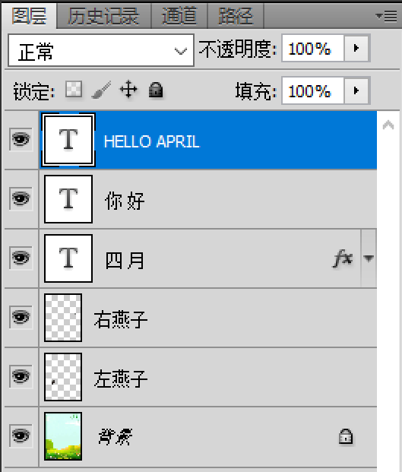
下列说法正确的是（ ）
A. “背景”图层中的图像内容不可以进行修改
B. 不能用文字工具修改文字“四”的字体大小
C. 交换“四月”和“你好”图层的顺序，不影响作品的呈现效果
D. 使用“仿制图章”工具对左侧的燕子进行仿制，可直接得到右侧的燕子
【答案】C
【解析】
【详解】本题主要考查Photoshop相关知识点。“背景”图层中图像内容可以进行修改；可以用文字工具修改文字“四”的字体大小；交换“四月”和“你好”图层的顺序，不影响作品的呈现效果，因为这两个图层的文字不存在重叠；使用“仿制图章”工具对左侧的燕子进行仿制，不可直接得到右侧的燕子，因为大小不一样，故本题选C选项。
6. 将一幅未经压缩的1024×768像素、256级灰度的BMP图片，另存为512×384像素、黑白的BMP图片，两个文件的存储容量比为（ ）
A. 512：1 B. 32：1 C. 16：1 D. 4：1
【答案】B
【解析】
【分析】
【详解】本题主要考查图像大小计算。图片所占内存大小 = 图片长度(像素) * 图片宽度(像素) * 一个像素所占内存空间，题中1024×768像素、256级灰度的BMP图片，文件容量大小为1024×768×8，512×384像素、黑白的BMP图片，文件容量大小为512×384×1，因此B选项正确。
【点睛】
7. 下列VB表达式的值一定为True的是（ ）
A. 24 mod 21 \ 5 = 0 B. (x-1) mod x +1 < x
C. abs(int(x)) < abs(x) D. mid("20210422",2,4) > "0422"
【答案】A
【解析】
【详解】本题主要考查VB表达式。24 mod 21 \ 5=24 mod 4=0，故表达式24 mod 21 \ 5 = 0值为True；(x-1) mod x +1=x-1+1=x，故表达式(x-1) mod x +1 < x值为False；若x大于等于0，abs(int(x)) < =abs(x)，若x小于0，abs(int(x)) >abs(x)；mid("20210422",2,4) ="0210"<"0422"，故本题选A选项。
8. 某算法的部分流程图如图所示。执行这部分流程，若输入n，m的值为10、3，则输出a、b的值分别为（ ）
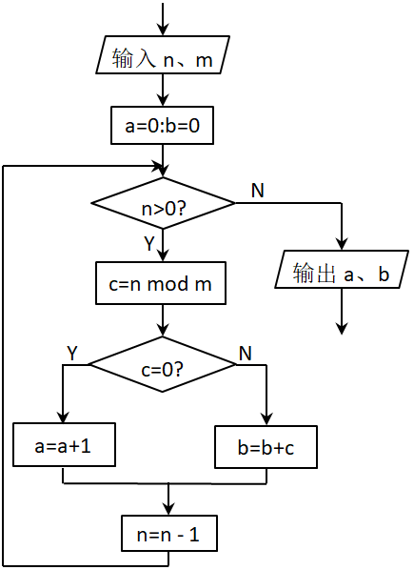
A. 3、9 B. 4、10 C. 3、10 D. 4、9
【答案】C
【解析】
【分析】
【详解】本题主要考查算法流程图的执行。n=10，m=3，a=0，b=0，第一遍循环，满足n>0，c=10 mod 3=1，b=b+c=1，n=n-1=9；第二遍循环，满足n>0，c=9 mod 3=0，a=a+1=1，n=n-1=8；第三遍循环，满足n>0，c=8 mod 3=2，b=b+c=3，n=n-1=7；第四遍循环，满足n>0，c=7 mod 3=1，b=b+c=4，n=n-1=6；第五遍循环，满足n>0，c=6 mod 3=0，a=a+1=2，n=n-1=5；第六遍循环，满足n>0，c=5 mod 3=2，b=b+c=6，n=n-1=4；第七遍循环，满足n>0，c=4 mod 3=1，b=b+c=7，n=n-1=3；第八遍循环，满足n>0，c=3 mod 3=0，a=a+1=3，n=n-1=2；第九遍循环，满足n>0，c=2 mod 3=2，b=b+c=9，n=n-1=1；第十遍循环，满足n>0，c=1 mod 3=1，b=b+c=10，n=n-1=0，退出循环，输出a=3，b=10，故本题选C选项。
9. 某随机密钥生产程序的VB程序段如下：
s = "XFeng@JinHua"
n = Len(s)
i = 0: c = 1: ans = ""
Do While c <= 4
m = Int(Rnd * 6 + 1)
i = (i + m - 1) Mod n + 1
ans = ans + Mid(s, i, 1)
c = c + 1
Loop
Text1.Text = ans
执行该程序段后，文本框中不可能的输出是（ ）
A. XFen B. eiua C. @XFg D. FJHX
【答案】C
【解析】
【详解】本题主要考查VB程序的调试。s = "XFeng@JinHua"，n = Len(s)=12，i=0，c=1，ans=""，m = Int(Rnd * 6 + 1)，m是随机生成[1,5]之间的整数，第一次循环， i = (i + m - 1) Mod n + 1=m，执行ans=ans+Mid(s, m, 1)后，ans不可能是“@”，故执行该程序段后，文本框中不可能的输出是@XFg，故本题选C选项。
10. 有如下VB程序段：
s = 0
For i = 2 To 5
p = 0
For j = 1 To i - 1
If a(j) < a(i) Then p = p + 1
Next j
s = s + p
Next i
若数组a(1)～a(5)的元素依次为“47，59，26，73，82”，则上述程序段运行后，s的值为（ ）
A. 7 B. 8 C. 9 D. 10
【答案】B
【解析】
【详解】本题主要考查VB程序的执行。s=0，当i=2时，执行完内层循环后，p=1，s=s+p=1；当i=3时，执行完内层循环后，s不变；当i=4时，执行完内层循环后，p=3，s=s+p=4；当i=5时，执行完内层循环后，p=4，s=s+p=8，故当程序段运行后，s的值为8，故本题选B选项。
11. 某数据序列为“23，8，15，33，52，27，63，78”，采用选择排序算法将数据从小到大排序，那么排序过程中需要交换元素的次数是（ ）
A. 7 B. 6 C. 5 D. 4
【答案】D
【解析】
【详解】本题主要考查选择排序算法。第一次8与23进行交换，第二次15与23进行交换，第三次33与27进行交换，第四次52与33进行交换，此时序列已完成升序排序，故排序过程中需要交换元素的次数是4，故本题选D选项。
12. 有如下对分查找VB程序段：
Key = Val(Text1.Text)
i = 1: j = 10: c = 0
Do While i <= j
m = (i + j) \ 2
c = c + 1
If a(m) < Key Then
i = m + 1
Else
j = m - 1
Loop
Text2.Text = Str(c)
若数组a(1)～a(10)中的值依次为“2，13，13，14，23，26，29，31，32，38”，输入某个key值后运行程序，在Text2中显示为3，则输入的key值不可能为（ ）
A. 11 B. 13 C. 29 D. 32
【答案】C
【解析】
【详解】本题主要考查对分查找算法。在Text2中显示为3，说明 m = (i + j) \ 2执行了3次，m=(1+10)\2=5，a(5)=23，第一种情况，若key<23，j=m-1=4，m=(1+4)\2=2，a(2)=13，若key=11或key=13，程序执行后c均为3；第二种情况，若key>=23，i=m+1=6，m=(6+10)\2=8，a(8)=31，若key=29，程序执行完c为4，若key=32，程序执行完c为3，故key的值不可能为29，故本题选C选项。
二、非选择题（本大题共4小题，其中第13小题4分，第14小题8分，第15小题7分，第16小题7分，共26分。）
13. 某校一个班学生成绩的统计数据，用Excel软件进行数据处理，如图a所示。请回答下列问题：
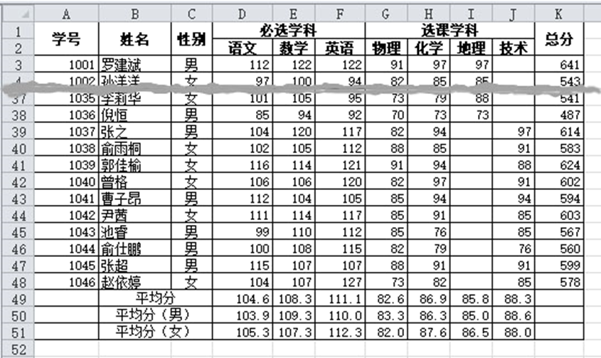
图a
请回答下列问题：
（1）图a中 D50：J50 单元格计算男同学的各科平均分，E50：J50 的值是通过D50 单元格自动填充功能得到，可知D50单元格公式为___________。
（提示： AVERAGEIF函数返回满足条件的单元格的平均值。例如：=AVERAGEIF（C3：C48，“女”，F3：F48），返回所有女生的英语平均分）
（2）根据图a中的数据，制作了一张部分学生总分图表，如图b所示，则制作该图表的数据区域是___________________。
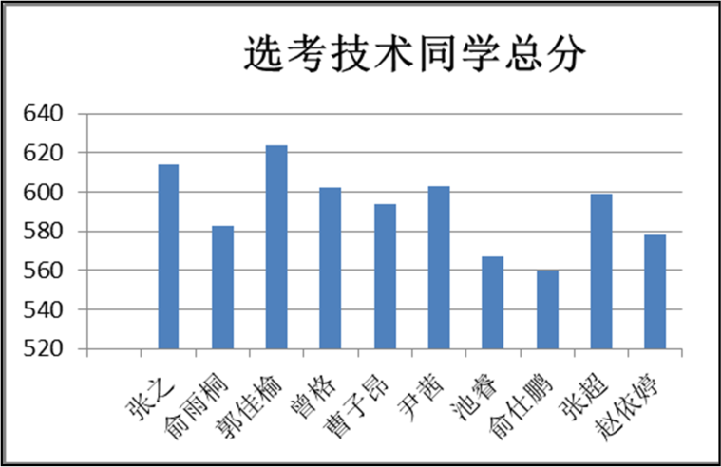
图b
（3）下列有关对图表和数据表操作描述正确的是________（多选）。
A.删除图a表中“学号”所在的A列，不影响图b所示图表效果
B.I49单元格中是全班地理平均分，可以用 =AVERAGE（I3：I48）公式计算得到
C.要对全班成绩按总分排序，可以仅选择K1：K48区域进行排序
D.要筛选出全班总分最高的女同学，可以先以“性别”等于“女”筛选，再以“总分”最大的1项筛选得到
【答案】 (1). =AVERAGEIF($C3:$C48,$C3,D3:D48) 或 AVERAGEIF($C3:$C48,"男",D3:D48) (2). B39:B48,K39:K48 (3). AB
【解析】
【分析】
【详解】本题主要考查Excel软件相关操作。（1）根据提示可知AVERAGEIF函数返回满足条件的单元格的平均值。例如：=AVERAGEIF（C3：C48，“女”，F3：F48），返回所有女生的英语平均分，为保证公式自动填充后正确，“性别”列需绝对引用，因此答题空1为=AVERAGEIF($C3:$C48,$C3,D3:D48) 或 AVERAGEIF($C3:$C48,"男",D3:D48)；（2）图表显示为选考技术同学总分，因此答题空2为B39:B48,K39:K48；（3）图表未显示学号信息，删除“学号”所在的A列，不影响图b所示图表效果，因此A选项正确；AVERAGE可计算平均值，=AVERAGE（I3：I48）计算结果为地理平均分，因此B选项正确；对全班成绩按总分排序，为保证数据整体性，不可以仅选择K1：K48区域进行排序，因此C选项错误；Excel中执行多重筛选时，其筛选对象均是数据全体，因此D选项错误；答题空3为AB。
14. 使用 Flash 软件创作“太阳和北风”作品，其中“动画”场景的制作脚本如下表所示。
场景名：动画 | 类别序号：2 | 进入方式：来自“主界面”场景，通过“动画”按钮进入
呈现方式：  ①“对话”图层中的声音源于库中的素材“对话.wav”，时长 25秒。  ②“太阳”从右侧舞台外进入，由小变大，时长2秒。  ③“北风”从左侧舞台外旋转进入，时长1.5秒。  ④“人”从舞台中心出现，由小变大，由完全透明到完全显示，时长1.5秒。  ⑤“暂停”、“播放”、“退出”三个按钮位于舞台右下角，单击“退出”按钮返回“主界面”。（其他略） |  |  | 呈现顺序：  ①“太阳”、“北风”、“人”依次出现。  ②按钮一开始就出现。  ③“人”完全显示后随即出现声音“对话.wav”。  ④8秒后本场景动画停止，声音继续播放，直至“对话.wav”结束。  （其他略）
根据上述脚本，在Flash软件中编辑“动画”场景，部分界面如图a所示。
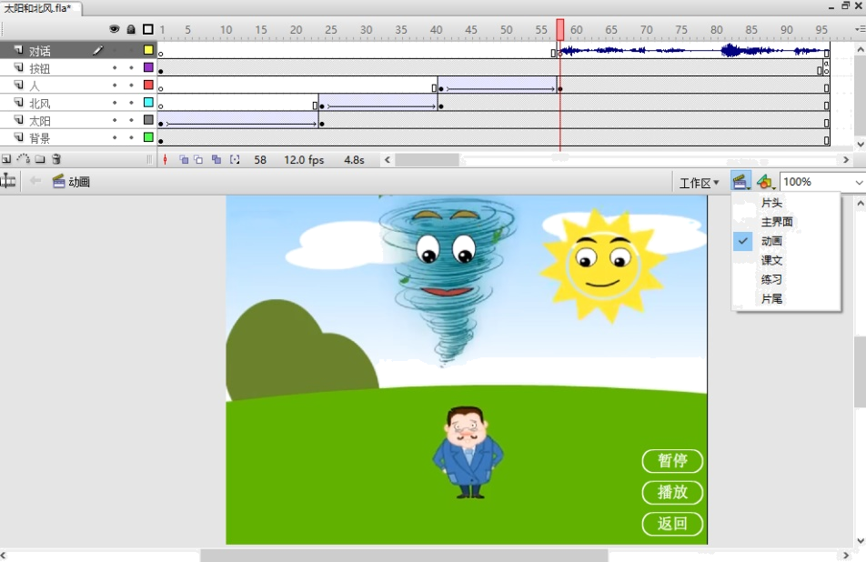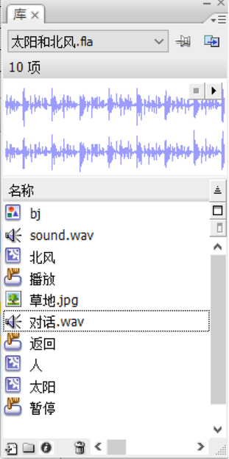
图a
（1）分析以上制作脚本和编辑界面，下列说法正确的是_____________（多选，填字母）。
A.编写制作脚本属于多媒体作品设计中的脚本编写
B.Flash软件属于以时间序列为基础的多媒体创作工具
C.测试该影片时，首先播放的场景是“动画”
D.该作品的库中包含了Flash所有的元件类型
（2）分析脚本后可知，“对话”图层的声音素材，其同步属性为__________（选填：事件/数据流）；“北风”的补间类型为__________（选填：动画/形状）。
（3）测试影片时发现，第8秒时三个按钮会同时消失了，为了使按钮一直显示，正确的操作是________________________________________
（4）“返回”按钮元件的编辑界面及其声音属性如图b和图c所示：
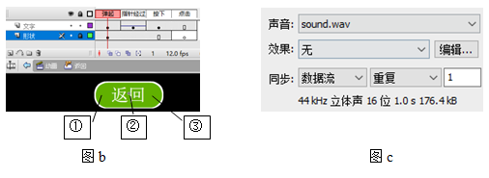
以下说法正确的是_____________（多选，填字母）。
A.测试影片，鼠标移到按钮上会出现声音效果
B.测试影片，鼠标移到按钮上文字可能会有变化
C.不能在“形状”图层的“按下”帧执行“插入关键帧”操作
D.在“文字”图层的“指针经过”帧执行“清除关键帧”操作，声音将前移至弹起帧
E 测试影片，鼠标移到图b位置“①”和“③”时，鼠标形状不会变成小手
【答案】 (1). ABD (2). 事件 (3). 动画 (4). 选中“按钮”图层的第1帧，复制舞台上的按钮实例，粘贴至第96帧的相同位置 (5). BE
【解析】
【分析】
【详解】本题主要考查Flash动画制作。（1）编写脚本是多媒体作品制作过程的重要环节，编写制作脚本属于多媒体作品设计中的脚本编写，因此A选项正确；Flash软件是以时间序列为基础的二维动画制作工具，因此B选项正确；测试该影片时，首先播放的场景是“片头”，因此C选项错误；库中包含了Flash动画中所用的元件类型，因此D选项正确；答题空1为ABD；（2）脚本中显示“对话”图层中的声音源于库中的素材“对话.wav”，时长 25秒。因此答题空2为事件；“北风”的补间显示为淡蓝色实线箭头，因此答题空3为动画；（3）第8秒时即第96帧时，三个按钮同时消失，为使按钮持续显示可复制关键帧至该帧，因此答题空4为选中“按钮”图层的第1帧，复制舞台上的按钮实例，粘贴至第96帧的相同位置；（4）按钮元件制作时，“点击”帧定义了鼠标的有效响应区域，所以若该帧无内容，按钮将无效。按钮无效时，鼠标滑过按钮不会变成手形，如果按钮有效，会变成手形，和“指针经过”帧是什么类型的帧无关。因此A选项错误，B选项正确；“形状”图层的“按下”帧可执行“插入关键帧”操作，因此C选项错误；在“文字”图层的“指针经过”帧执行“清除关键帧”操作，声音将消失，因此D选项错误；因形状图层点击帧为空，因此鼠标移到图b的位置“①”和“③”时，鼠标形状不会变成小手，E选项正确；答题空5为BE。
15. 小诚同学设计了一个智慧公交管理程序：公交线路上共有n个公交站点，编号分别是1，2，…，n，从1个站点行驶到下一个站点均需要5分钟，若某个站点需要上下客，不论有多少人，都按平均停留1分钟计算；该程序可以精准采集到了每个站点将上下车的乘客信息，如果某站点无人上下车，车辆将不再浪费时间停车。
小诚为更高效的执行查询操作，使用优化后的冒泡排序算法，对乘客信息以上车站点为主关键字，以下车站点为次要关键字升序排序，排序效果参考下图。
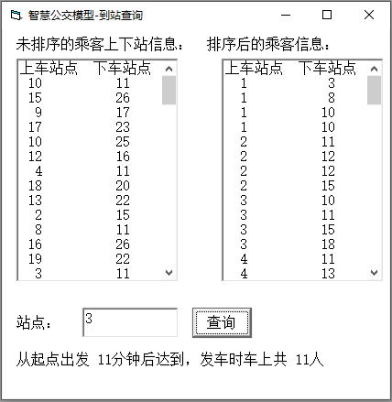
在文本框Text1中输入要查询的站点编号，点击“查询”按钮后，程序计算到达该站点的时间以及从该站点发出时车辆上的乘客人数。
程序界面如右图，请回答以下问题：
（1）如果希望在程序运行时清空列表框list1中的内容，可执行的语句是__________。
（2）请在划线处填入合适的代码。
①_________________
②_________________
（3）程序中加框处代码有错，请改正。
改正：________
Dim a(1 To 200) As Integer, b(1 To 200) As Integer '存储第i名乘客的上车站点、下车站点
Dim s(1 To 50) As Integer '存储第i个站点发车时的人数
Dim t(1 To 50) As Integer '存储第i个站点前已经停过的站点数量
Dim n As Integer, m As Integer '共有n个站点, m名乘客
Private Sub Form_Load()
'程序自动读取每名乘客的上下车站点信息,第i名乘客的上车信息存入a(i),下车站点存入b(i),乘客的上下车信息显示在list1中,乘客总人数存入m,站点总数存入n.
' 对乘客信息按上下车信息排序
k = m - 1
For i = 1 To m - 1
flag = False
For j = 1 To k
If 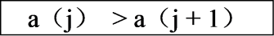 Then
tmp = a(j): a(j) = a(j + 1): a(j + 1) = tmp
tmp = b(j): b(j) = b(j + 1): b(j + 1) = tmp
flag = True
①____________________'填写语句,优化下一轮冒泡的比较范围
End If
Next j
k = p
If flag = False Then Exit For
Next i
' 在list2中输出排序后的乘客上车站点和下车站点等信息
End Sub
Private Sub Command1_Click()
i = 1
x = Val(Text1.Text)
'统计信息
Do While a(i) <= x
s(a(i)) = s(a(i)) + 1
s(b(i)) = s(b(i)) - 1
t(a(i)) = 1
t(b(i)) = 1
i = i + 1
Loop
t(1) = 0
For i = 2 To x
s(i) = ②____________________
t(i) = t(i - 1) + t(i)
Next i
sj = (x - 1) * 5 + t(x - 1)
Label3.Caption = "从起点出发" + Str(sj) + "分钟后达到,发车时车上共" + Str(s(x)) + "人"
End Sub
【答案】 (1). List1.Clear (2). p = j 或 p=j-1 (3). s(i) + s(i - 1) (4). a(j) > a(j + 1) Or a(j) = a(j + 1) And b(j) > b(j + 1)
【解析】
分析】
【详解】本题主要考查VB程序的执行与调试。①在程序运行时，语句List1.Clear可以清空列表框list1中的内容。②因为是冒泡排序，内层循环执行完最后一位就不需要再参与排序，故赋值变量p为j或j-1，内层循环执行完后，将p的值赋给变量k用来优化下一轮冒泡的比较范围，故此处填p = j 或 p=j-1。③此处通过for循环统计第i个站点发车时的人数和第i个站点前已经停过的站点数量，对比 t(i) = t(i - 1) + t(i)，可知此处填s(i) + s(i - 1)。④对乘客信息以上车站点为主关键字，以下车站点为次要关键字升序排序，当上车站点相等时，需要比较下车站点，故加框处应改为a(j) > a(j + 1) Or a(j) = a(j + 1) And b(j) > b(j + 1)。
16. 赋分制是新高考改革中选考科目成绩换算的一种方式，现在有一种新的赋分制是“一分一赋”，该方法采用先划分等级再等比例赋分的方式来实现，规则如图a所示。
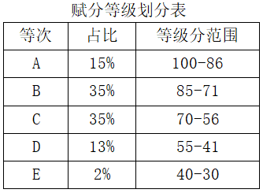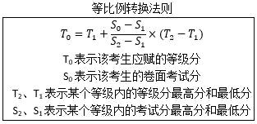
图a
例如，小明技术选考的考试分为72分（S₀=72），该分数在技术考生群体中排位等级为B等级，参考16图a可知，该等级内的等级分最高分为85分（T₂=85）、等级分最低分为71分（T₁=71），且该等级内的所有学生的考试分最高为82分（S₂=82）、最低为67分（S₁=67），则小明的等级赋分计算如下：
（不进位取整）
特别需要注意的是：
（1）划分等级时从高等级（A）向低等级（E）划分，若有同分的临界学生则全部向上合并，并减少下一个等级的学生数，依次类推，直到最后一个等级为所有剩下的学生。
（2）换算等级学生人数、换算等级分时，均采用直接去掉小数方式取整。
编写VB程序，读取学生某科目成绩并按照“一分一赋”规则换算出所有学生的等级分，显示在List1中，程序运行界面如图b所示。
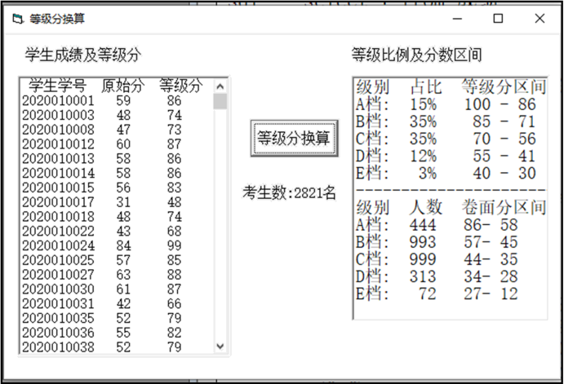
图b
（1）如图b所示，若该次考试中某考生的卷面分为80分，则对应等级分为_______。
（2）实现上述功能的VB程序如下，请在划线处填入合适的代码。
Dim num(1 To 5000) As String, score(1 To 5000) As Integer
Dim a(1 To 20) As Single, b(1 To 20) As Integer
Dim n As Integer, m As Integer 'n保存学生数,m保存等级数
Private Sub Form_Load()
'读取学号和成绩,分别保存在数组num和score
'数组a等级比例,数组b等级分上下限,如a(1)=15,b(1)=100,b(2)=86,依次类推
End Sub
Private Sub Command1_Click()
Dim cj(1 To 100) As Integer, dj(1 To 100) As Integer, k As Integer
Dim i As Integer, st As Integer, ed As Integer, r As Integer
Dim t1 As Integer, t2 As Integer, s1 As Integer, s2 As Integer
st = 0: ed = 100
For i = 1 To n
cj(score(i)) = ①____________
If st < score(i) Then st = score(i)
If ed > score(i) Then ed = score(i)
Next i
For i = st - 1 To ed Step -1
cj(i) = cj(i) + cj(i + 1)
Next i
r = 0
For i = 1 To m
t2 = b(2 * i - 1): t1 = b(2 * i) : s2 = st
k = Fix(n * a(i) / 100) – r '计算当前等级的学生数
If i = m Then
j = ed
Else
j = s2 - 1
Do While ②____________
j = j - 1
Loop
End If
s1 = j
r = cj(s1) - cj(s2 + 1) - k
For j = s2 To s1 Step -1
dj(j) = t1 + Fix((j - s1) * (t2 - t1) / (s2 - s1))
Next j
③____________
Next i
List1.Clear
List1.AddItem " 学生学号 原始分 等级分"
For i = 1 To n
s = num(i) + " " + Str(score(i)) + " " + Str(dj(score(i)))
List1.AddItem s
Next i
End Sub
【答案】 (1). 97 (2). cj(score(i)) + 1 (3). cj(j) - cj(s2 + 1) < k 或 cj(j) - cj(st + 1) < k (4). st = s1 - 1 或 st = j
【解析】
【详解】本题主要考查VB程序的执行与调试。①若该次考试中某考生的卷面分为80分（S₀=80），由图b可知，T1=86，T2=100，S2=86，S1=58，由公式T0=T1+(S0−S1)/(S2−S1)*(T2−T1)=86+(80-58)/(86-58)*(100-86)=97，故对应等级分为97。②变量st保存原始分上限，变量ed保存原始分下限，cj保存相同分出现的次数，此处通过for循环进行统计，故填cj(score(i)) + 1。③k是计算当前等级的学生数，s2表示某个等级内考试分最高分，如果i=m，则j=ed，否则j=s2-1，此处通过while循环找到满足cj(j) - cj(s2 + 1) < k的最小值s1，故此处填cj(j) - cj(s2 + 1) < k 或 cj(j) - cj(st + 1) < k。④此处更新st的值，即将j或s1-1的值赋给变量st，继续循环，故此处填st = s1 - 1 或 st = j。

